מערכת ILT - מסמך תכנון ארכיטקטורה ומפרט טכנולוגי מלא (v5.2)
ארכיטקטורת תשתית, מנוע תבניות בלתי מוגבל, אינטגרציית וידאו פתוחה, שמירת 3 ציונים עצמאיים, נוהל אישור מנהל מחקר וטעינה רציפה
פרמטר מסמך | ערך והגדרה | פרמטר מסמך | ערך והגדרה
מזהה מסמך: | ILT-ARCH-SPEC-V5.2 | תאריך עדכון: | אוקטובר 2026 (מהדורה 5.2 מלאה)
בסיס קליני ומחקר: | פרופ' עדי-יפה, ד"ר הולנדר, ד"ר דורפברגר | חומרה וטעינה: | Wacom MovinkPad 11 (תמיכה מלאה ברציפות בעת טעינה)
טיימרים והרשאות: | ברירת מחדל 20 שנ'; שינוי באישור מנהל מחקר | מדיניות וידאו ומצלמות: | ארכיטקטורת וידאו פתוחה לכלל סוגי מצלמות IP/USB
סכמת בסיס נתונים: | PostgreSQL 16 + TimescaleDB + MinIO | מנוע אנליטי ותבניות: | 3 ציונים נפרדים + מנוע תבניות בלתי מוגבל + DTW

1. עדכוני ארכיטקטורה מרכזיים (מהדורה 5.2)
• ארכיטקטורת וידאו פתוחה ובלתי תלויה ביצרן (Camera Agnostic): מימוש שכבת Ingestion אבסטרקטית ב-CMS Gateway התומכת בכל מצלמת IP המשדרת ב-RTSP (H.264/H.265), תאימות ONVIF Profile S/T, מצלמות USB UVC ומערכות NVR ארגוניות, ללא תלות בדגם יחיד.
• מנוע תבניות דינמי בלתי מוגבל (Unlimited Dynamic Templates Engine): הוספת מודול שרת המאפשר יצירת תבניות כתיבה ללא הגבלה (מחברות 10, 14, 1 שורות, גרידים מגוונים ודף חלק) עם סכמות אימות וחוקי כתיבה דינמיים המאוחסנים ב-JSONB.
• שמירת 3 מדדים קליניים עצמאיים (הנחיית פרופ' אסתי עדי-יפה): מבנה הנתונים הראשי שומר בנפרד כרשומות עצמאיות מדרגה ראשונה את מספר הרמות היד, אחוז הדיוק ומשך הזמן הכולל, ומציג אותם בדף המסכם ההשוואתי ובממשקי הייצוא ללא אילוץ לציון יחיד.
• נוהל אישור מנהל מחקר לשינוי טיימרים וטעינה רציפה: הוספת מנגנון קוד אישור מנהל מחקר (Research Director Approval) בעת עריכת טיימרים של Domain, ותיעוד תמיכת חומרת ה-Wacom MovinkPad 11 בעבודה רציפה בזמן טעינה.
2. סכמת בסיס הנתונים המעודכנת (PostgreSQL Core DDL v5.2)
-- 1. טבלת הגדרות מערכת וטיימרים (ברירת מחדל 20 שנ', נוהל אישור מנהל מחקר)
CREATE TABLE system_config (
config_id INT PRIMARY KEY DEFAULT 1,
in_transition_delay_sec INT NOT NULL DEFAULT 20, -- השהיית במעבר ברירת מחדל: 20 שנ'
inactivity_timeout_sec INT NOT NULL DEFAULT 20, -- Timeout אי-פעילות ברירת מחדל: 20 שנ'
post_block_timeout_sec INT NOT NULL DEFAULT 30, -- Timeout סיום אות 15: 30 שנ'
notebook_page_timeout_sec INT NOT NULL DEFAULT 60,
video_recording_enabled BOOLEAN NOT NULL DEFAULT TRUE,
require_research_director_approval BOOLEAN NOT NULL DEFAULT TRUE, -- שינוי טיימרים באישור מנהל מחקר
-- משקולות אופציונליות לציון משוקלל (אימות בדיקה קשיחה שסכומם = 100%)
score_weight_pen_lifts_pct NUMERIC(5,2) NOT NULL DEFAULT 35.00,
score_weight_accuracy_pct NUMERIC(5,2) NOT NULL DEFAULT 40.00,
score_weight_time_pct NUMERIC(5,2) NOT NULL DEFAULT 25.00,
CONSTRAINT chk_weights_sum_100 CHECK (
(score_weight_pen_lifts_pct + score_weight_accuracy_pct + score_weight_time_pct) = 100.00
),
updated_at TIMESTAMP WITH TIME ZONE DEFAULT CURRENT_TIMESTAMP
);
-- 2. טבלת מנוע תבניות דינמי בלתי מוגבל (Unlimited Dynamic Templates)
CREATE TABLE dynamic_templates (
template_id VARCHAR(50) PRIMARY KEY,
template_name VARCHAR(100) NOT NULL,
template_category VARCHAR(30) NOT NULL CHECK (template_category IN ('GRID_ILT', 'NOTEBOOK_LINED', 'INTERVENTION_LETTER', 'BLANK_CANVAS')),
ruling_type VARCHAR(30) NOT NULL CHECK (ruling_type IN ('NOTEBOOK_10_ROWS', 'NOTEBOOK_14_ROWS', 'NOTEBOOK_1_ROW', 'GRID_3X5', 'FREE_CANVAS')),
target_grade_level VARCHAR(30) DEFAULT 'ALL_GRADES',
canvas_schema JSONB NOT NULL, -- הגדרת גיאומטריית השורות, קווי שוליים ורווחים
rules_schema JSONB NOT NULL, -- חוקי תנועה, ספי טולרנס ומצבי שגיאה מוגדרים
is_active BOOLEAN DEFAULT TRUE,
created_at TIMESTAMP WITH TIME ZONE DEFAULT CURRENT_TIMESTAMP
);
-- 3. טבלת מחוזות (Domains) עם מנגנון אישור מנהל מחקר
CREATE TABLE domains (
domain_id SERIAL PRIMARY KEY,
domain_name VARCHAR(100) NOT NULL UNIQUE,
override_in_transition_sec INT NULL,
override_inactivity_timeout_sec INT NULL,
override_video_enabled BOOLEAN NULL,
timer_approved_by_research_director VARCHAR(100) NULL, -- אישור מנהל מחקר
timer_approval_timestamp TIMESTAMP WITH TIME ZONE NULL,
created_at TIMESTAMP WITH TIME ZONE DEFAULT CURRENT_TIMESTAMP
);
-- 4. טבלת סשנים מרכזית (שמירת 3 ציונים נפרדים כערכים ראשוניים)
CREATE TABLE sessions (
session_id UUID PRIMARY KEY DEFAULT gen_random_uuid(),
session_number BIGSERIAL UNIQUE,
domain_id INT NOT NULL REFERENCES domains(domain_id),
school_name VARCHAR(150) NOT NULL,
grade_class VARCHAR(50) NOT NULL, -- מגן חובה ועד הכיתות הגבוהות ביסודי
evaluator_name VARCHAR(120) NOT NULL,
assessment_date DATE NOT NULL DEFAULT CURRENT_DATE,
examinee_alias VARCHAR(50) NOT NULL,
examinee_initials VARCHAR(5) NOT NULL,
student_language VARCHAR(5) DEFAULT 'he',
session_stage VARCHAR(30) NOT NULL,
is_charging_during_test BOOLEAN DEFAULT FALSE, -- עבודה רציפה בזמן טעינה
sys_in_transition_sec INT NOT NULL DEFAULT 20,
dom_in_transition_sec INT NOT NULL DEFAULT 20,
sys_inactivity_sec INT NOT NULL DEFAULT 20,
dom_inactivity_sec INT NOT NULL DEFAULT 20,
video_recording_enabled BOOLEAN NOT NULL DEFAULT TRUE,
warmup_row_passed BOOLEAN DEFAULT FALSE,
created_at TIMESTAMP WITH TIME ZONE DEFAULT CURRENT_TIMESTAMP
);
-- 5. טבלת תוצאות בלוקים (שמירה נפרדת של 3 המדדים: הרמות יד, דיוק, וזמן)
CREATE TABLE session_blocks (
block_id BIGSERIAL PRIMARY KEY,
session_id UUID NOT NULL REFERENCES sessions(session_id) ON DELETE CASCADE,
block_type VARCHAR(30) NOT NULL,
block_index INT NOT NULL,
-- 3 המדדים הקליניים העצמאיים (הנחיית פרופ' אסתי עדי-יפה)
pen_lifts_count INT NOT NULL, -- מדד 1: הרמות יד
accuracy_pct NUMERIC(5,2) NOT NULL, -- מדד 2: אחוז דיוק
total_duration_ms INT NOT NULL, -- מדד 3: משך זמן כולל תיקון
composite_score NUMERIC(6,2) NULL, -- אינדיקטור משוקלל משני
created_at TIMESTAMP WITH TIME ZONE DEFAULT CURRENT_TIMESTAMP
);
3. ארכיטקטורת מנוע התבניות והשוואת 3 המדדים בדף המסכם
• ארכיטקטורת הדף המסכם ההשוואתי (3 Distinct Metric Tracks): הדף המסכם מציג בכל אחד מ-5 כרטיסי ההשוואה 3 ערכים נפרדים ובולטים: מספר הרמות היד, אחוז הדיוק, ומשך הזמן הכולל, ומאפשר לצוות המחקר לבחון את דפוס הקונסולידציה של כל מדד בפני עצמו (מהירות מול איכות מול מקוטעות).
• מנוע DTW להערכת כתיבה חופשית בשורה 3: חישוב ציון דמיון צורני מול דגם וקטורי מנורמל בבסיס הנתונים עבור כל אחת מאותיות תוכנית ההתערבות.
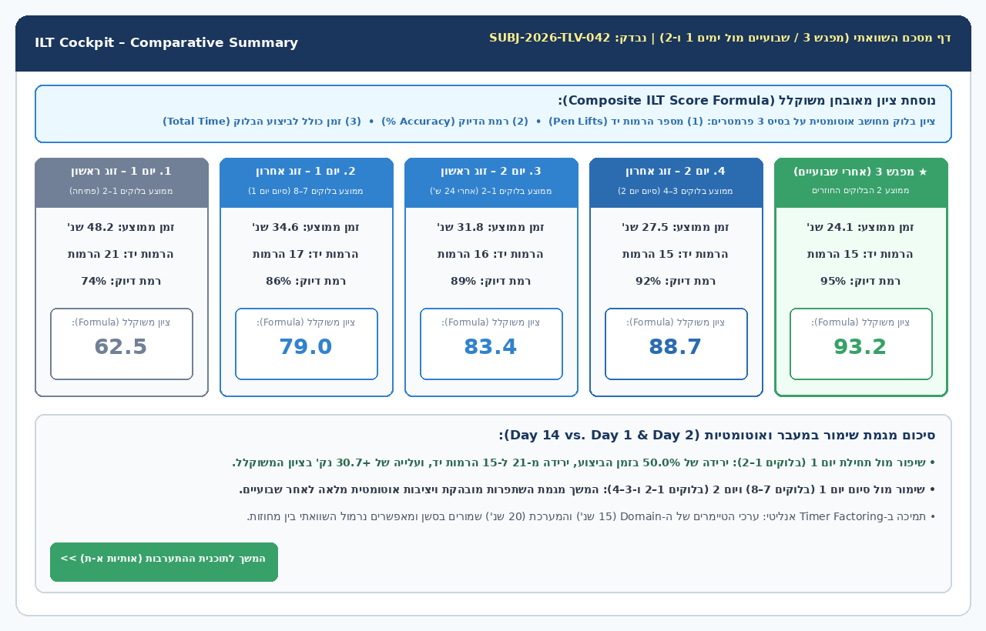
איור 1: ארכיטקטורת הדף המסכם ההשוואתי בקוקפיט המאבחן המציג 3 מדדים נפרדים
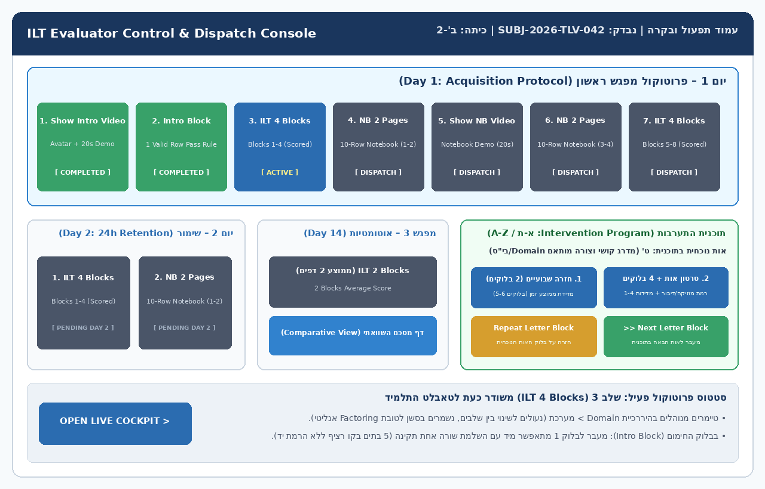
איור 2: ארכיטקטורת עמוד הבקרה והזנקת שלבי תוכנית ההתערבות

